การทดลองที่1
- วัตถุประสงค์ทั่วไป
เพื่อให้ผู้เรียนมีความเข้าใจเกี่ยวกับการต่อวงจรไฟฟ้าแบบอนุกรม และสามารถนำความรู้ไปประยุกต์ใช้ในชีวิตประจำวันได้
- วัตถุประสงค์เชิงพฤติกรรม
อธิบายคุณสมบัติของวงจรไฟฟ้าแบบอนุกรมได้
- ความรู้ทางทฤษฎีของเรื่องที่ทำการทดลอง
วงจรไฟฟ้าแบบอนุกรมประกอบด้วยอุปกรณ์ไฟฟ้าตั้งแต่ 2 ตัวขึ้นไปต่อเรียงกัน โดยมีทางเดินของกระแสไฟฟ้าไหลผ่านทางเดียว การต่อวงจรอนุกรมทำได้โดยนำขั้วต่อสายข้างหนึ่งของเครื่องใช้ไฟฟ้าตัวที่ 1 ไปต่อเข้ากับขั้วต่อของเครื่องใช้ไฟฟ้าตัวที่ 2 นำขั้วต่ออีกข้างหนึ่งของตัวที่ 2 ไปต่อเข้ากับขั้วต่อสายตัวที่ 3 ต่ออย่างนี้ไปเรื่อย ๆจนกว่าจะครบเสร็จแล้วนำขั้วต่อสายที่เหลือของเครื่องใช้ไฟฟ้าตัวสุดท้ายมาต่อเข้ากับขั้วหนึ่งของแหล่งกำเนิดไฟฟ้า
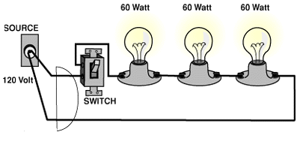

การทดลองที่ 1 เรื่องวงจรอนุกรม
- ประกอบวงจรอนุกรมตามรูปที่ 1 โดยใส่หลอดไฟ LED ลงในฐานเสียบ LED จำนวน 3 หลอด จากนั้นเปิดเบรคเกอร์ และสวิตช์ไฟโดยหลอด LED ทุกหลอดต้องติด
หมายเหตุ : หากใส่หลอดไฟแล้วหลอดไม่ติดให้สลับขั้วหลอดไฟ
- จากนั้นทำการถอดหลอดไฟ LED ออก 1 หลอด สังเกตการเปลี่ยนแปลงและบันทึกผล
- สรุปผลการทดลอง

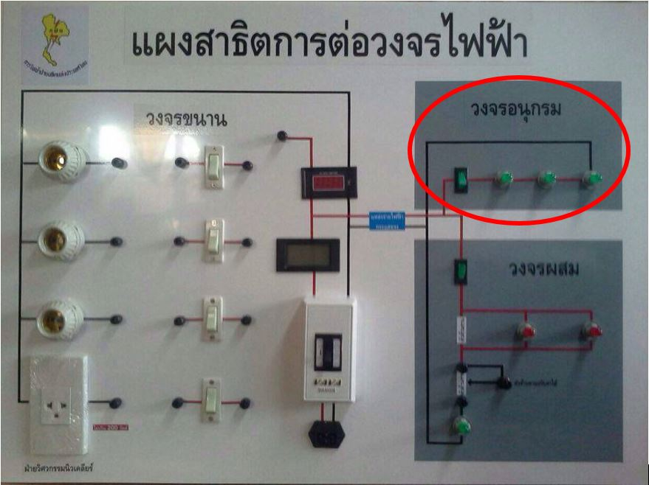

รูปที่ 1 ผังการต่อสายไฟ
บันทึกผลการทดลองที่ 1
เมื่อทำการถอดหลอดไฟ LED ออก 1 หลอดเกิดอะไรขึ้นกับหลอดที่เหลือ เพราะเหตุใด
เมื่อทำการถอดหลอดไฟออก 1 หลอด หลอดที่เหลือจะดับ เนื่องจากหลอดไฟต่อกันแบบอนุกรม ทำให้กระแสไฟฟ้าไหลได้ไม่ครบวงจรในวงจร จึงเป็นเหตุให้หลอดที่เหลือดับไปด้วย
สรุปผลการทดลองที่ 1
การต่อวงจรแบบอนุกรม คือการต่อวงจรด้วยอุปกรณ์ไฟฟ้าตั้งแต่ 2 ตัวขึ้นไปเรียงต่อกัน โดยกระแสไฟฟ้าจะไหลจากแหล่งจ่ายผ่านไปยังอุปกรณ์ไฟฟ้าตัวที่ 1ผ่านอุปกรณ์ไฟฟ้าตัวที่2และผ่านตัวต่อๆไป จนกลับมาครบวงจรที่แหล่งจ่ายไฟ เมื่ออุปกรณ์ตัวใดตัวหนึ่งขาดหรือหลุดจากวงจร จึงเปรียบเสมือนว่าวงจรขาด กระแสไฟฟ้าไม่สามารถไหลได้ครบวงจร ทำให้อุปกรณ์ที่เหลือในวงจรไม่สามารถทำงานได้เช่นกัน

การทดลองที่2
- วัตถุประสงค์ทั่วไป
เพื่อให้ผู้เรียนมีความเข้าใจเกี่ยวกับ เกี่ยวกับการต่อวงจรไฟฟ้าแบบขนาน แรงดันไฟฟ้า กระแสไฟฟ้า และกำลังไฟฟ้าไฟฟ้า ที่เกิดขึ้นในวงจรไฟฟ้าตลอดจนสามารถนำความรู้ไปประยุกต์ใช้งานในชีวิตประจำวันได้
- วัตถุประสงค์เชิงพฤติกรรม
2.1 อธิบายคุณสมบัติของวงจรไฟฟ้าแบบขนานได้
2.2 อธิบายความสัมพันธ์ระหว่างแรงดันไฟฟ้า กระแสไฟฟ้า และกำลังไฟฟ้าได้
2.3 ประกอบวงจรเพื่อวัดกระแสไฟฟ้า แรงดันไฟฟ้า ในวงจรได้
  - เห็นความสำคัญของอุปกรณ์ไฟฟ้าประหยัดไฟ
- ความรู้ความสามารถหรือประสบการณ์ที่ควรมีก่อน
ความเข้าใจเกี่ยวกับหน่วยในการวัดแรงดัน และกระแสไฟฟ้า
4. ความรู้ทางทฤษฎีของเรื่องที่ทำการทดลอง
4.1โวลท์ (volt หรือ V)คือ หน่วยที่ใช้เรียกเพื่อบอกขนาดของแรงดันไฟฟ้าในบ้าน อาทิ 220 V หมายถึง ขนาดของแรงดันไฟฟ้าเท่ากับ 220 โวลท์ (ประเทศไทยก็ใช้ไฟระบบนี้)
4.2แอมแปร์หรือแอมป์ (ampere หรือ A)คือ หน่วยที่ใช้เรียกสำหรับบอกปริมาณของกระแสไฟฟ้าที่ไหลผ่านตัวนำ หรืออุปกรณ์ไฟฟ้านั่นเอง อาทิ 5 A หมายถึง ปริมาณกระแสไฟฟ้าที่ไหลผ่านอุปกรณ์เท่ากับ 5 แอมแปร์ ในกรณีที่กระแสมีปริมาณน้อยมากอาจมีการใช้หน่วยเป็น มิลลิแอมป์(mA) โดย 1mA มีค่าเท่ากับ 0.001 Aเช่น ปริมาณกระแสไฟฟ้าที่ไหลผ่านเท่ากับ 50 มิลลิแอมป์นั่นคือ มีค่าเท่ากับ 0.05A
4.3วัตต์ (watt หรือ W)คือ หน่วยวัดกำลังไฟฟ้าที่เป็นตัวบอกว่าอุปกรณ์หรือเครื่องใช้ไฟฟ้า แต่ละชนิดมีอัตราการกินกำลังไฟฟ้าเท่าไหร่ เช่น หลอดไฟ 100 วัตต์หมายความว่าหลอดไฟดวงนี้มีอัตราการสิ้นเปลืองพลังงานเท่ากับ 100 วัตต์ และในกรณีที่กำลังไฟฟ้ามีค่าสูงมากอาจมีการใช้หน่วยเป็นกิโลวัตต์(kW) แทนโดย 1 kW มีค่าเท่ากับ 1000 W

โดยกำลังไฟฟ้าสามารถคำนวณได้จากจากสูตร
P = V x I………………………………… (สูตรที่1)
โดย
P คือ ค่ากำลังไฟฟ้าของอุปกรณ์ไฟฟ้า มีหน่วยเป็น วัตต์ (W)
I คือ ค่ากระแสไฟฟ้าของอุปกรณ์ไฟฟ้า มีหน่วยเป็น แอมป์ (A)
V คือ ค่าแรงดันไฟฟ้าที่อุปกรณ์ไฟฟ้าใช้งาน มีหน่วยเป็น โวลท์ (V)
4.4 หน่วย (Unit : ยูนิต)คือ หน่วยที่ใช้เรียกพลังงานไฟฟ้าที่ใช้ไป โดย 1หน่วย หรือ 1 ยูนิต มีค่าเท่ากับ 1 กิโลวัตต์-ชั่วโมง หรือ การใช้ไฟฟ้า 1000 วัตต์ ต่อเนื่องเป็นเวลา 1 ชั่วโมงพลังงานไฟฟ้าสามารถคำนวณได้โดย
พลังงานไฟฟ้า (Unit : ยูนิต) = กำลังไฟฟ้า (kW:กิโลวัตต์) x เวลา (ชั่วโมง)..........(สูตรที่2)
การทดลองที่ 2.1 เรื่องวงจรขนาน
- ปิดเบรกเกอร์ และสวิทช์ ทุกตัวบนแผงสาธิต
- ต่อวงจรโดยใช้สายไฟตามรูปที่ 2นำหลอดไฟทั้งสามประเภท( หลอดไส้ หลอดตะเกียบ และหลอดแอลอีดี)มาติดตั้งกับขั้วหลอด และนำเครื่องใช้ไฟฟ้าที่มีกำลังไฟฟ้าไม่เกิน 200 วัตต์ มาต่อกับเต้ารับ (ถ้ามี) เช่น ที่ชาร์จแบตมือถือ พัดลมตั้งโต๊ะ หรือเครื่องใช้ไฟฟ้าอื่นๆที่มีค่ากำลังไฟฟ้าระบุในฉลากไม่เกิน 200 W
- เปิดเบรกเกอร์ อ่านค่าแรงดันไฟฟ้าและบันทึกผล
- เปิดสวิทช์ทุกตัว สังเกตความแตกต่างของระดับความสว่างของหลอดแต่ละชนิด และอ่านค่ากระแสไฟฟ้าจากมิเตอร์และบันทึกผล
- คำนวณกำลังไฟฟ้ารวมของทั้งวงจรจากสูตรและบันทึกค่าที่ได้ลงในใบงาน
- ทดลองปิดสวิทช์ หรือถอดหลอดบางตัวบนแผงสาธิต สังเกตการเปลี่ยนแปลงของวงจร และกระแสไฟฟ้า แล้วบันทึกผล
- ปิดเบรกเกอร์

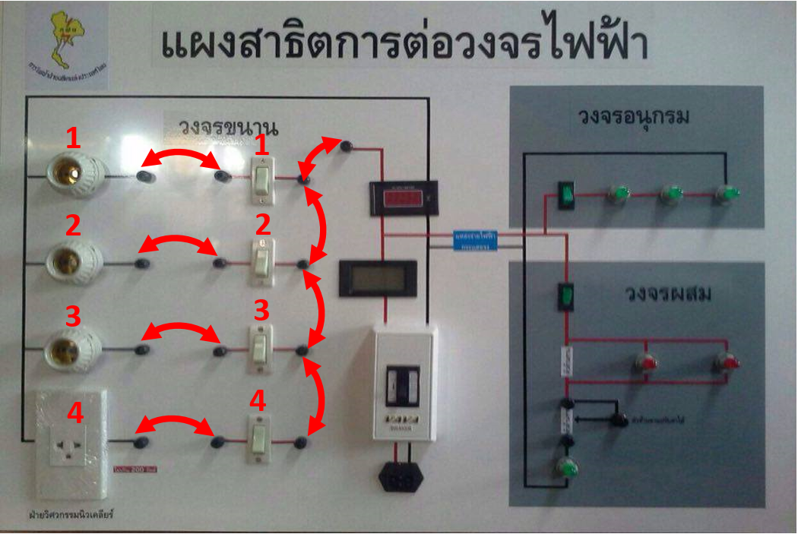
รูปที่ 2 ผังการต่อสายไฟ
3
3
4
2
1
4
2
1
บันทึกผลการทดลองที่ 2.1
ค่าแรงดันไฟฟ้า 220 โวลท์…………(ให้ใช้ค่าจริงที่อ่านได้จากมิเตอร์)
ค่ากระแสไฟฟ้า 0.387แอมป์…………(ให้ใช้ค่าจริงที่อ่านได้จากมิเตอร์)
ค่ากำลังไฟฟ้าของวงจรมีค่าเท่ากับเท่าไหร่
จากสูตร P = V × I
P = 220 × 0.387
P = 85.14 Wค่ากำลังไฟฟ้าของวงจรค่า 85.14 วัตต์
ความสว่างของหลอดแต่ละชนิดมีความแตกต่างกันหรือไม่
หลอดไฟแต่ละหลอด มีความสว่างใกล้เคียงกัน
ทดลองถอดหลอดออกหนึ่งหลอด เกิดอะไรขึ้นกับหลอดและอุปกรณ์ไฟฟ้าที่เหลือ และมีความเปลี่ยนแปลงอย่างไรกับค่ากระแสไฟฟ้า คำนวณค่ากำลังไฟฟ้าใหม่เปรียบเทียบกับค่าแรก มีความแตกต่างจากค่าแรกหรือไม่ และเพราะอะไร
เมื่อถอดหลอดออกหนึ่งหลอด หลอดไฟ/อุปกรณ์ที่เหลือยังคงติดอยู่ เนื่องจากเป็นการต่อแบบวงจรขนาน ทำให้กระแสไฟฟ้าในวงจรรวมมีค่าลดลง ส่งผลให้ค่ากำลังไฟฟ้าของวงจรรวมก็ลดลงเช่นกัน
คำนวณค่ากำลังไฟฟ้าใหม่จากสูตร P = V × I ………..(คำนวณตามค่าจริงที่อ่านได้จากมิเตอร์ ซึ่งปริมาณกระแสที่เปลี่ยนไปจะขึ้นอยู่กับอุปกรณ์ไฟฟ้าที่ถอดออก)

สรุปผลการทดลองที่2.1
การต่อวงจรแบบขนาน เมื่ออุปกรณ์ไฟฟ้าตัวใดชำรุดหรือหลุดออกจากวงจร อุปกรณ์ไฟฟ้าที่เหลือยังสามารถทำงานได้ เนื่องจากกระแสในวงจรขนานไหลแยกกันแต่ละวงจร และกระแสที่วัดได้คือกระแสรวมของทั้งวงจร
การทดลองที่ 2.2การคิดค่าพลังงานไฟฟ้า
- ปิดสวิทช์ทุกตัวบนแผงสาธิต
- ต่อวงจรตามรูปที่ 2และเปิดเบรกเกอร์ หลังจากนั้น เปิดสวิตช์ตัวที่1 พร้อมทั้งอ่านค่ากระแสไฟฟ้าของหลอดไฟจากมิเตอร์ ปิดสวิตช์ตัวที่1 แล้วจึงเปิดสวิตช์ตัวที่2 พร้อมทั้งอ่านค่ากระแสไฟฟ้าของหลอดไฟจากมิเตอร์เช่นกันจากนั้นทำแบบเดียวกันกับหลอดไฟ/อุปกรณ์ที่เหลือ เพื่อหาค่ากระแสไฟฟ้าของหลอดไฟ/อุปกรณ์ที่ 3 และ 4
บันทึกค่าที่อ่านได้ลงในใบงาน
- คำนวณกำลังไฟฟ้าของแต่ละหลอดหรืออุปกรณ์ไฟฟ้า(สูตรที่1)
- กำหนด เวลาใช้งานหลอดไฟและอุปกรณ์ไฟฟ้า และ ค่าพลังงานไฟฟ้าต่อหน่วย บันทึกลงในใบงาน
- คำนวณพลังงานไฟฟ้าจากการใช้หลอดไฟและอุปกรณ์ไฟฟ้าแต่ละชนิด และบันทึกลงในใบงาน (สูตรที่2)
- คำนวณค่าไฟฟ้าจากการใช้หลอดไฟและอุปกรณ์ไฟฟ้าแต่ละชนิดโดยใช้สูตร และบันทึกลงในใบงาน
ค่าไฟฟ้า (บาท) = พลังงานไฟฟ้า (หน่วย) x ค่าพลังงานไฟฟ้า (บาท/หน่วย)……..(สูตรที่3)
- ปิดเบรกเกอร์

บันทึกผลการทดลองที่ 2.2
ค่าแรงดันไฟฟ้า 220 โวลท์…………(ให้ใช้ค่าจริงที่อ่านได้จากมิเตอร์)
สมมุติให้ใช้งานอุปกรณ์ไฟฟ้าเป็นเวลา 240 ชั่วโมง…………(ค่าสมมุติตามความเหมาะสม)
สมมุติให้ค่าไฟฟ้า 4 บาท ต่อ หน่วย…………(ค่าสมมุติตามความเหมาะสม)
ตารางบันทึกค่ากำลังไฟฟ้า
ลำดับ | อุปกรณ์ไฟฟ้า | ค่ากระแสไฟฟ้า (แอมป์)  (ค่าสมมุติ) | ค่ากำลังไฟฟ้า (วัตต์) | ค่าพลังงานไฟฟ้า  (หน่วย) | ค่าไฟฟ้า  (บาท)
1. | หลอดไส้ | 0.283 | 0.283x220  =62.26 | (62.26x240)/1000  = 14.94 | 14.94x4  = 59.76
2. | หลอดตะเกียบ | 0.078 | 0.078x220  =17.16 | (17.16x240)/1000  = 4.12 | 4.12x4  = 16.48
3. | หลอด LED | 0.061 | 0.061x220  =13.42 | (13.42x240)/1000  = 3.22 | 3.22x4  = 12.88
4. | ขึ้นอยู่กับอุปกรณ์ที่นำมาต่อ
รวม |  | 0.422 | 92.84 | 22.28 | 89.12

หลอดชนิดใดใช้พลังงานไฟฟ้ามากที่สุดจากมากไปหาน้อย
หลอดไส้»หลอดตะเกียบ»หลอด LED
สรุปผลการทดลองที่ 2.2
หลอดไฟที่กินไฟมากไปน้อย ได้แก่ หลอดไส้»หลอดตะเกียบ»หลอด LED ส่งผลให้ค่าไฟฟ้าของหลอดไส้ มีค่ามากที่สุด และ ค่าไฟฟ้าจากหลอด LED มีค่าน้อยที่สุด ดังนั้นในการเลือกใช้หลอดไฟ เราควรเลือกใช้หลอด LED เพราะเป็นหลอดที่ช่วยประหยัดไฟฟ้า นอกจากนี้ยังมีอายุการใช้งานที่นานกว่าหลอดทุกชนิดอีกด้วย

การทดลองที่ 3
- วัตถุประสงค์ทั่วไป
เพื่อให้ผู้เรียนมีความเข้าใจเกี่ยวกับการต่อวงจรไฟฟ้าแบบผสม และสามารถนำความรู้ไปประยุกต์ใช้ในชีวิตประจำวันได้
- วัตถุประสงค์เชิงพฤติกรรม
อธิบายคุณสมบัติของวงจรไฟฟ้าแบบผสมได้
- ความรู้ความสามารถหรือประสบการณ์ที่ควรมีมาก่อน
ความเข้าใจเกี่ยวกับการต่อวงจรแบบอนุกรม และแบบขนาน
- ความรู้ทางทฤษฎีของเรื่องที่ทำการทดลอง
วงจรไฟฟ้าแบบผสม คือวงจรที่ประกอบด้วยวงจรไฟฟ้าอนุกรมและวงจรไฟฟ้าขนาน ย่อยๆ อยู่ในวงจรใหญ่เดียวกัน
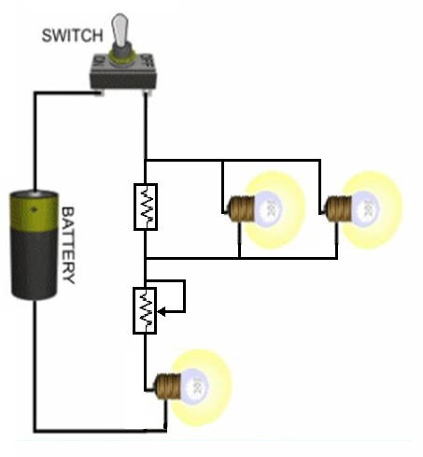
การหาค่าแรงดันไฟฟ้าของวงจรสามารถหาได้จากสูตร
V = I x R
โดย
Rคือ ค่าความต้านทานไฟฟ้า มีหน่วยเป็น โอห์ม (Ω)
I คือ ค่ากระแสไฟฟ้าของอุปกรณ์ไฟฟ้า มีหน่วยเป็น แอมป์ (A)
V คือ ค่าแรงดันไฟฟ้าที่อุปกรณ์ไฟฟ้าใช้งาน มีหน่วยเป็น โวลท์ (V)
เนื่องจากวงจรไฟฟ้าผสมเป็นการรวมวงจรไฟฟ้าขนานและอนุกรมเข้าด้วยกัน การหาความต้านทานรวมของวงจรจึงต้องทำการหาแยกระหว่างส่วนที่เป็นวงจรไฟฟ้าขนานและอนุกรม
ค่าความต้านทานรวมของวงจรขนาน
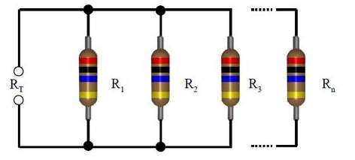
ความต้านทานรวมR_{T}หาได้จากสูตร
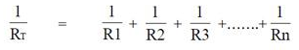
ค่าความต้านทานรวมของวงจรอนุกรม
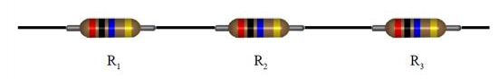
ความต้านทานรวมR_{T}หาได้จากสูตร

โดย
R_{T}คือ ค่าความต้านทานไฟฟ้ารวมของวงจร มีหน่วยเป็น โอห์ม (Ω)
R_{n}คือ ค่าความต้านทานตัวสุดท้ายของวงจรขนาน มีหน่วยเป็น โอห์ม (Ω)
การทดลองที่ 3 เรื่องวงจรผสม
3.1 ประกอบวงจรผสมตามรูปที่ 3 โดยใส่หลอดไฟ LED ลงในฐานเสียบ LED จำนวน 3 หลอด และปรับตัวต้านทานที่ค่าต่ำสุด โดยหมุนไปซ้ายสุด(ทวนเข็มนาฬิกา) จากนั้นทำการเปิดเบรคเกอร์ และเปิดสวิตช์ไฟ โดยหลอดไฟ LED ทุกหลอดต้องติด ทำการปลดหลอดไฟ LED หลอดที่ 1 หรือ 2ออก สังเกตการเปลี่ยนแปลง
หมายเหตุ : หากใส่หลอดไฟ LED แล้วหลอดไม่ติดให้สลับขั้วหลอดไฟ LED
3.2 ประกอบวงจรตามรูปที่ 3ตามเดิม
3.3 ทำการปลดหลอดไฟ LED หลอดที่ 3 ออก สังเกตการเปลี่ยนแปลง
3.4 ประกอบวงจรตามรูปที่ 3 ตามเดิม จากนั้น ปรับตัวต้านทาน โดยหมุนทางซ้าย(ทวนเข็ม)เป็นการลดค่าความต้านทาน และหมุนทางขวา(ตามเข็ม)เป็นการเพิ่มค่าความต้านทาน สังเกตความเปลี่ยนแปลงของหลอดไฟ LED
3.5 สรุปและบันทึกผลการทดลอง

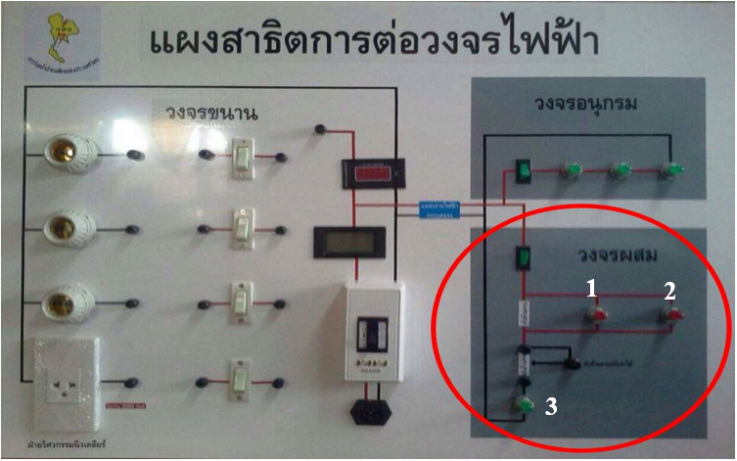
รูปที่ 3 ผังการต่อสายไฟ
บันทึกผลการทดลองที่ 3
เมื่อทำการทดลองตามข้อ 3.1 มีหลอดไฟตัวไหนบ้างที่ติด
เมื่อทำการปลดหลอดไฟ LED หลอดที่ 1 หรือ 2 ออก หลอดไฟ LED ที่เหลือยังคงติดอยู่
เมื่อทำการทดลองตามข้อ 3.3 มีหลอดไฟตัวไหนบ้างที่ติด และหลอดไฟตัวไหนบ้างที่ดับ เพราะเหตุใด
เมื่อทำการปลดหลอดไฟ LED หลอดที่ 3 ออก หลอดไฟ LED ที่เหลือดับ เนื่องจากหลอดไฟ LED หลอดที่ 3 ต่ออนุกรมกับวงจร
เมื่อทำการทดลองตามข้อ 3.4 จงอธิบายความเปลี่ยนแปลงของหลอดไฟ LED
เมื่อปรับตัวต้านทานโดยหมุนทางซ้าย(ทวนเข็ม)เป็นการลดค่าความต้านทาน และหมุนทางขวา(ตามเข็ม)เป็นการเพิ่มค่าความต้านทาน ส่งผลให้ ความสว่างของหลอดไฟ LED ค่อยๆลดลง

กำหนดให้ อุปกรณ์ในวงจรมีค่าตามรูป
1
2
1kΩ
5kΩ
5kΩ
5kΩ
ตัวต้านทานปรับค่าได้0-10kΩ
6V

ค่าความต้านทานของวงจรส่วนที่ 1 มีค่าเท่ากับเท่าไร
จากสูตร$\frac{1}{R_{T}}=\frac{1}{R_{1}}+\frac{1}{R_{2}}+\frac{1}{R_{3}}$
$$\frac{1}{R_{T}}=\frac{1}{1}+\frac{1}{5}+\frac{1}{5}$$
$$R_{T}=0.714 KΩ$$
ค่าความต้านทานของวงจรส่วนที่ 1 มีค่าเท่ากับ0.714 กิโลโอห์ม
ค่าความต้านทานรวมของวงจรส่วนที่ 2 มีค่าเท่ากับเท่าไร ถ้ากำหนดให้ปรับค่าตัวต้านทานปรับค่าได้เป็น 10kΩ (บิดตามเข็มจนสุด)
จากสูตร R_{T} = R₁ + R₂ + R₃
R_{T} = 0.714 + 10 + 5 kΩ
R_{T} = 15.714 kΩ
ค่าความต้านทานรวมของวงจรส่วนที่ 2 ถ้าปรับค่าตัวต้านทานปรับค่าได้เป็น10kΩมีค่าเท่ากับ 15.714 กิโลโอห์ม

กระแสรวมของวงจรมีค่าเท่ากับเท่าไร ถ้ากำหนดให้ปรับค่าตัวต้านทานปรับค่าได้เป็น 10kΩ (บิดตามเข็มจนสุด)
จากสูตร V = I × R
6 = I × 15.714× 1000
I = 0.00038 A (0.38 mA)
กระแสรวมของวงจรถ้าปรับค่าตัวต้านทานปรับค่าได้เป็น10kΩมีค่าเท่ากับ0.38มิลลิแอมป์
ค่าความต้านทานรวมของวงจร(ส่วนที่ 2) มีค่าเท่ากับเท่าไร ถ้ากำหนดให้ปรับค่าตัวต้านทานปรับค่าได้เป็น 0Ω (บิดทวนเข็มจนสุด)
จากสูตร R_{T} = R₁ + R₂ + R₃
R_{T} = 0.714 + 0 + 5 kΩ
R_{T} = 5.714 kΩ
ค่าความต้านทานรวมของวงจร(ส่วนที่ 2) ถ้าปรับค่าตัวต้านทานปรับค่าได้เป็น0Ωมีค่าเท่ากับ 5.714 กิโลโอห์ม
กระแสรวมของวงจรมีค่าเท่ากับเท่าไร ถ้ากำหนดให้ปรับค่าตัวต้านทานปรับค่าได้เป็น 0Ω (บิดทวนเข็มจนสุด)
จากสูตร V = I × R
6 = I × 5.714× 1000
I = 0.001 A ( 1 mA)
กระแสรวมของวงจรถ้าปรับค่าตัวต้านทานปรับค่าได้เป็น0Ωมีค่าเท่ากับมีค่าเท่ากับ1มิลลิแอมป์

สรุปผลการทดลองที่ 3
วงจรไฟฟ้าแบบผสม คือ การต่อวงจรไฟฟ้ารวมกันระหว่างวงจรไฟฟ้าแบบอนุกรมและวงจรไฟฟ้าแบบขนาน จากการต่อวงจรไฟฟ้าตามรูปที่ 3 เมื่อปลดหลอดไฟ LED หลอดที่ 1 หรือ 2 ออกพบว่า หลอดไฟ LED ที่เหลือยังคงสว่างอยู่ เนื่องจากเป็นส่วนของวงจรขนาน กระแสไฟสามารถไหลครบวงจรได้ แต่เมื่อทำการปลดหลอดไฟ LED หลอดที่ 3 ออก พบว่าหลอดไฟ LED ที่เหลือดับทุกหลอด เนื่องจากเป็นส่วนของวงจรอนุกรม ทำให้กระแสไฟไม่สามารถไหลได้ครบวงจรได้ และเมื่อหมุนปรับตัวต้านทานแบบปรับค่าได้จากค่าความต้านทานน้อยไปหาค่าความต้านทานมาก พบว่าหลอดไฟจะมีความสว่างจากมากไปน้อย ที่เป็นเช่นนี้เนื่องจากตัวต้านทานทำหน้าที่จำกัดการไหลของกระแสไฟฟ้า ซึ่งเมื่อปรับตัวต้านทานให้มีค่าความต้านทานต่ำกระแสไฟฟ้าในวงจรจะไหลได้มากนั่นคือหลอดไฟจะสว่างมาก และเมื่อปรับตัวต้านทานให้มีค่าความต้านทานสูงกระแสไฟฟ้าในวงจรจะไหลได้น้อย ทำให้หลอดไฟสว่างน้อยลง

